**Лабораторна робота № 1**

**Концептуальне моделювання БД**

Мета заняття: набуття практичних навичок щодо побудови концептуальних моделей баз даних із використанням діаграмних технологій (модель сутністьзв‘язок).

Хід роботи:

Завдання 1.

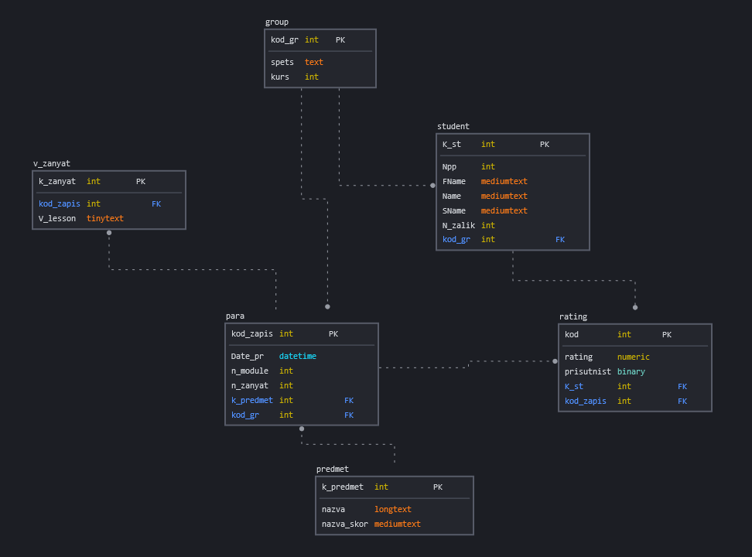

Рис. 1 Результат виконання

Завдання 2.

Рис. 2 ERD-модель БД

Завдання 3.

Опис таблиці Business_Trips:

| **Field Name** | **DataType** | **PK** | **FK** | **Description** |
| --- | --- | --- | --- | --- |
| TripID | int not null | + | - | Номер відпустки(за списком починаючи з 1) |
| Employee_ID | int | - | + | ІД робітника |
| Start_Date | date | - | - | Дата початку відпустки |
| End_Date | date | - | - | Дата кінця відпустки |

Опис таблиці Departments:

| **Field Name** | **DataType** | **PK** | **FK** | **Description** |
| --- | --- | --- | --- | --- |
| Department_ID | int | + | - | Номер департаменту |
| Department_Name | varchar | - | - | Назва департаменту |

Опис таблиці Employees:

| **Field Name** | **DataType** | **PK** | **FK** | **Description** |
| --- | --- | --- | --- | --- |
| Employee_ID | int | + | - | Номер працівника |
| Last_Name | varchar | - | - | По батькові |
| First_Name | varchar | - | - | Ім’я |
| Middle_Name | varchar | - | - | Прізвище |
| Birth_Year | int | - | - | Дата народження |
| Employment_Date | date | - | - | Дата прийняття на роботу |
| Position | varchar | - | - | Посада |
| Salary | decimal | - | - | Заробітня плата |
| Department_ID | int | - | + | Номер департаменту |
| Identification_Code | varchar | - | - | Ідентифікаційний код |

Опис таблиці Sick_Leaves:

| **Field Name** | **DataType** | **PK** | **FK** | **Description** |
| --- | --- | --- | --- | --- |
| Sick_Leave_ID | int | + | - | Номер лікарняного запису(за списком починаючи з 1) |
| Employee_ID | int | - | + | ІД робітника |
| Start_Date | date | - | - | Дата початку лікарняного |
| End_Date | date | - | - | Дата кінця лікарняного |

SELECT * FROM Departments;

SELECT d.Department_ID, d.Department_Name, COUNT(bt.Trip_ID) AS Trip_Count

FROM Departments d

LEFT JOIN Employees e ON d.Department_ID = e.Department_ID

LEFT JOIN Business_Trips bt ON e.Employee_ID = bt.Employee_ID

GROUP BY d.Department_ID, d.Department_Name;

SELECT COUNT(sl.Sick_Leave_ID) AS Sick_Leave_Count

FROM Sick_Leaves sl

INNER JOIN Employees e ON sl.Employee_ID = e.Employee_ID

WHERE MONTH(sl.Start_Date) = MONTH(GETDATE()) AND YEAR(sl.Start_Date) = YEAR(GETDATE());

SELECT e.Employee_ID, e.Last_Name, e.First_Name, e.Middle_Name

FROM Employees e

INNER JOIN Sick_Leaves sl ON e.Employee_ID = sl.Employee_ID

ORDER BY e.Last_Name, e.First_Name, e.Middle_Name;

Рис. 3 Виконання запитів

Висновок: набув практичних навичок щодо побудови концептуальних моделей баз даних із використанням діаграмних технологій (модель сутністьзв‘язок).